**第　26　号（春号）**

**太 田 市 議 会 議 員**

**大川 陽一　通　信**

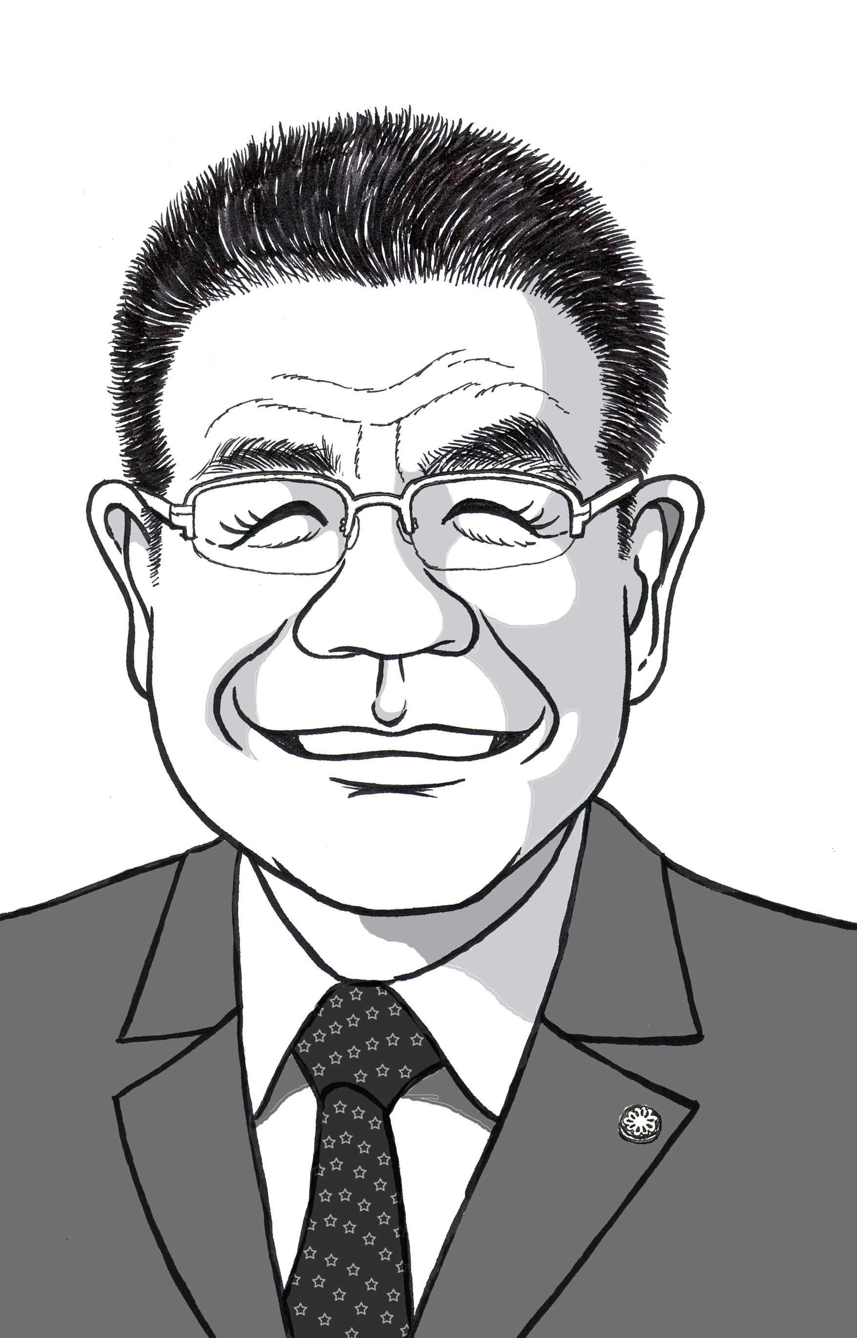

新市民体育館はクレインサンダーズのホームアリーナに！

質問　新市民体育館の建設費は総額約５４億円で、内訳は企業版ふるさと納税３０億円を予定し、地方創生拠点整備交付金が１０億円、太田市の負担金が約**１４億円**ですが、令和３年度予算の内容について伺う。

答弁　工事請負費２０億円と工事管理業務委託料６０００万円です

質問　サンダーズがＢ１昇格に際し、新市民体育館をホームアリーナとして優先使用する予定と聞いていますが、それに伴う建設費の増額や市の負担増があるのか伺う？

答弁　極力、市の持ち出しを抑えたい

🔷**大切な市民皆様の市税が使われます**

予算約５４億円が約７５億円に最終的には

貴賓室と大型映像装置を加え１００億円以上の可能性も！

か？



クレインサンダーズがB2➡B1に昇格すると市民体育館はホームアリーナとして**優先使用**になる！

質問　新市民体育館の維持管理費は人件費を除いて年間７０００万円との事ですが、Ｂ１仕様で今後どうなるのか伺う。（新高崎市民体育館は当初年間一億一千万円）

答弁　増額が想定されています。

質問　太田市運動公園内のサブグラウンドに建設するよりも、(仮称)太田西複合拠点施設周辺や藪塚駅周辺等も魅力的な候補地と考えますが、お考えを伺う。

答弁　変更するつもりはありません。

質問　企業版ふるさと納税は令和６年度までの時限立法ですが、費用面に関する今後の見通しを伺う。

答弁　企業版ふるさと納税が延期されれば、基金として置きたい。　↗

↗

　　　　　　　　　　　　　　　　↗

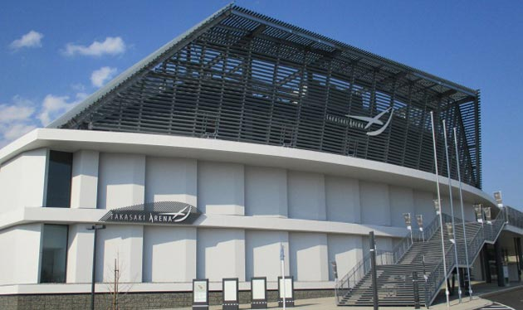

高崎アリーナは6000人収容で市民懇談会を設置し、検討後、当初予算109億円が実際は**142億円**に。33億円も跳ね上がった。

**「上毛新聞が報道」**

**サンダーズ側の更なる要望！**

二月十三日の記者会見で、クラブ側が市民体育館の管理運営を担う可能性について、阿久沢社長は「将来的に管理運営を担う方向で考えないといけない」と発言

★建設場所はサブグラウンドです。

**サブグラウンドは廃止されます。**

〇野球などの公式戦の前の練習場所や子どもから大人までが楽しめる憩いの場所。市民からは現状のまま活かして欲しいとの声が多く聞こえて来ます？

★５０００人収容の体育館。駐車場１２００台で十分と市長は言う。

〇周辺道路の混雑や渋滞が心配。新田地区や藪塚駅近くが良いのでは？

★年間３０試合、２４試合以上の興行試合を行う。ほとんど土曜日と日曜日です。

〇市民体育館なので市民が優先使用出来て当たり前ではないかの声？

★Ｂ１に昇格するとホームアリーナとして優先使用になる。

〇大会などで施設予約を希望する利用団体との調整が必要ではないでしょうか？

太田市の市街地再開発事業

・総事業費　約58億円

・補助金総額、約15億円

（国・市が各7億5千万円）

・テナント棟2棟、自走式駐車場1棟

・完成予定　令和4年度

**浜町第二地区の概要**　　　　　　　　　　　建築敷地面積10,804㎡、　延べ床面積21,504㎡

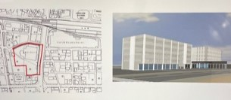

**南口第四地区の概要**

・総事業費約26億円

・補助金総額、約8億円

（国・市が各約4億円）

・テナント1F～4F　業務・商業住宅5F～12F

・駐車場1F～3F

・完成予定　令和5年度

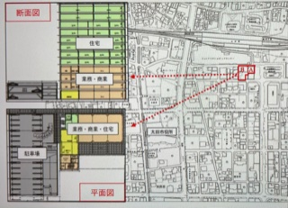

****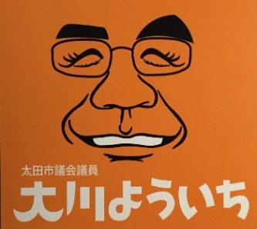

2021.4.1

・総事業費　約56億円

・補助金総額　20億6千万円

（内訳）

・国・約９億円、・県・約3億円、

・市・約7億7千万円

太田市は成果の検証を提唱するISO9001に取り組んでいます。アンケート調査は実施したが、検証はしていない。固定資産税が上昇し、税の増収に寄与した。景観が良くなったとする担当者ですが、人の動きや賑わいの創出、費用対効果は？

皆様の「声を」お聞かせください。市民相談も受け付けています。

ホームページやフェイスブックなどで色々な情報を発信しております。

〒373-0057　太田市本町47-15　　TEL 090-3146-8216 FAX 0276-60-4047

E-mail [youiti@bb.mbn.or.jp](mailto:youiti@bb.mbn.or.jp)　HP <http://www.okawayoichi.net>

**平成30年度完成・再開発事業の検証及び国交省事後評価の実施・公表は？**

**大川陽一**

**一般質問など**

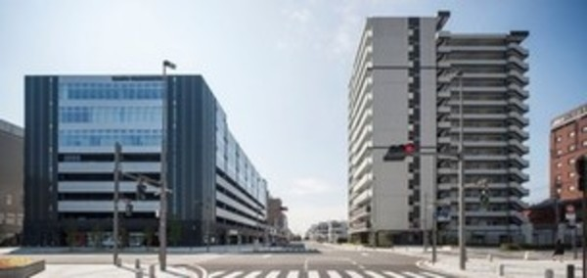

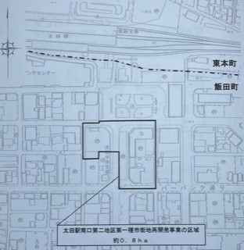

大川陽一の似顔絵絵

**ホームページ**



**大川陽一**

**フェイスブック**

発行・大川よういち後援会

HP [www.okawayoichi.net](http://www.okawayoichi.net) E-mail youiti@bb.mbn.or.jp

373-0057太田市本町47-15　TEL　0276-22-2966 FAX 0276-60-4047